Bescherming waddengebied

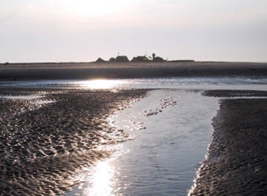

Samenvatting studie

Leefgebieden in de Wadden

Pieter van der Proef

Inhoudsopgave
1 Inleiding 3
2 Problemen bij het natuurbehoud 3
3 Beschermers 3
4 Beheerders 4
5 Gebruikers 4
5.1 Bewoners 4
5.2 Gasten 4
6 Natuurbescherming in de toekomst 5

Inleiding
Het doel van de natuurbescherming is alle van nature voorkomende planten- en diersoorten te behouden in hun eigen ecosystemen en landschappen.

Er wordt getracht dat te verwezenlijken in natuurreservaten en nationale parken van zodanige omvang, dat representatieve eenheden van de betreffende leefgemeenschappen zich daarin ongestoord tot in lengte van jaren kunnen handhaven en ontwikkelen. Het gaat om alle leefgemeenschappen en dat zijn er zeer veel in het waddengebied.

Problemen bij het natuurbehoud
De natuurbescherming in het waddengebied wordt bemoeilijkt door de vele tegenstrijdige belangen.

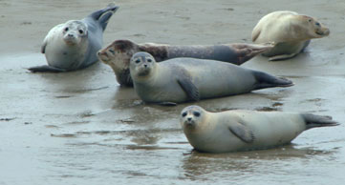
Het grootste probleem bij het natuurbehoud ligt in de controverse tussen de directe economische belangen, die vooral door de plaatselijke autoriteiten goed behartigd worden en de vaak weinig aansprekende natuurbelangen, die niet zonder meer economische te waarderen zijn.

Bij de verschillende instanties en personen die hierbij een rol spelen, kan men beschermers, beheerders en gebruikers onderscheiden.

Beschermers
De natuurbescherming is vooral afhankelijk van beslissingen die genomen worden door personen in de verantwoordelijke overheden van hoog tot laag. De gemeentebesturen zijn daarbij wel heel belangrijk.

Het is duidelijk dat niet al die betrokkenen niet zonder meer aan natuurbehoud een hoge urgentie toekennen. Een niet te onderschatten inbreng hebben veelal ingenieursbureaus die bestemmingsplannen ontwerpen, projecten voorbereiden of adviezen geven. Het is daarbij van essentieel belang dat de natuurbehouddeskundigen hen met gefundeerde documentatie adviseren.

Naast de ambtelijke natuurbeschermingsactiviteiten neemt de laatste jaren de invloed van de particuliere natuurbeschermingsorganisaties toe.

Beheerders
Het behoud van waardevolle natuurgebieden staat of valt met het beheer. Dit beheer geeft doorgaans geen probleem bij officiële natuurreservaten. Het ligt veel moeilijker bij de waardevolle terreinen, die (nog) niet als natuurreservaat zijn aangewezen, terwijl ze die bestemming misschien al hebben. Ook al zijn er in het waddengebied al vrij veel reservaten en al wordt de instelling van nationale parken overwogen, toch is het grootste en belangrijkste natuurgebied, de Waddenzee zelf, nog niet beschermd.

Gebruikers
De gebruikers zijn minstens even belangrijk voor het behoud van terreinen als de beheerders. De groep is moeilijk te overzien maar wordt in dit verband om praktische redenen verdeeld in bewoners en gasten.

Bewoners
De bewoners leven grotendeels in, maar ook van het waddengebied, inclusief de natuurterreinen. Zij exploiteren de natuur vooral via de recreatie, maar beïnvloeden haar ook bij het uitoefenen van landbouw, visserij etc.

Gasten
De talrijke gasten, die het waddengebied bezoeken, zoals wandelaars, fietsers, brommers, automobilisten, zeilers, sportvissers en wadlopers beïnvloeden de natuur in toenemende mate. Onachtzaamheid en gebrek aan kennis bij de gebruikers leiden tot onnodige verliezen, ook al zouden de beschermers en de beheerders alles doen om al het waardevolle te behouden.

Het is daarom van groot belang dat de natuurbeschermingsorganisaties de noodzaak inzien van goede voorlichting aan de gebruikers. De hulp van toeristenorganisaties en streekmusea is daarbij onmisbaar.

Natuurbescherming in de toekomst
Gezien de snelle ontwikkelingen is het noodzakelijk op korte termijn dwingende maatregelen te nemen om nivellering en onherstelbare verliezen van de natuur te voorkomen.

De natuurbescherming zoals die tot nu toe heeft gewerkt, heeft wel het een en ander bereikt, maar zal in de toekomst toch anders moeten gaan functioneren. Wetenschappelijk onderzoek en centraal beheer zullen hierbij de belangrijkste criteria moeten vormen.

